Козаев Алан Шотаевич. Расчетно - экспериментальное исследование характеристик выхлопного диффузора с центральным телом в составе высотного стенда для наземной отработки жидкостных ракетных двигателелей: диссертация ... кандидата технических наук: 05.07.05 / Козаев Алан Шотаевич;[Место защиты: МГТУ им. Н.Э.Баумана].- Москва, 2014.- 130 с.

Московский государственный технический университет имени Н.Э. Баумана
(МГТУ им. Н.Э. Баумана)
На правах рукописи
Козаев Алан Шотаевич
РАСЧЕТНО-ЭКСПЕРИМЕНТАЛЬНОЕ ИССЛЕДОВАНИЕ ХАРАКТЕРИСТИК ВЫХЛОПНОГО ДИФФУЗОРА С ЦЕНТРАЛЬНЫМ ТЕЛОМ В СОСТАВЕ ВЫСОТНОГО СТЕНДА ДЛЯ НАЗЕМНОЙ ОТРАБОТКИ ЖИДКОСТНЫХ
РАКЕТНЫХ ДВИГАТЕЛЕЙ
05.07.05 — Тепловые, электроракетные двигатели и энергоустановки летательных
аппаратов
Диссертация на соискание ученой степени кандидата технических наук
Научный руководитель: д.т.н., профессор Ягодников Д. А.
Москва - 2014

Оглавление _{Стр}
Список сокращений 4
Введение 5
Глава 1. Выхлопные диффузоры традиционного типа 11
- Постановка проблемы 11
- Подходы к проведению высотных испытаний 13
- Схемы высотных стендов и их характеристики 16
- Выхлопные кормовые диффузоры 19
- Короткий цилиндрический диффузор 26
- Способы повышения эффективности выхлопных диффузоров 28
- Особенности диффузора с центральным телом 30
- Сравнение всех типов диффузоров 33
- Выводы по первой главе 35
Глава 2. Расчет геометрии и анализ возможности применения диффузора с центральным телом 38
- Особенности диффузора с центральным телом 37
- Область сопла — входного конуса 40
- Г еометрия горла диффузора 58
- Методика расчета дозвукового диффузора 61
- Инженерная методика расчета газодинамического контура диффузора с
центральным телом 64
- Выводы по второй главе 68
Глава 3. Расчетные исследования течения и характеристик диффузора с центральным телом 69
- Г азодинамический тракт исследуемой модели диффузора с ЦТ 69
- Моделирование работы диффузора в программном комплексе «Flow3d» 69
- Выводы по третьей главе 78
Глава 4. Экспериментальные исследования течения и характеристик диффузора с центральным телом 80
- Описание стенда 80
- Конструкция диффузора 81
³ Стр.
- Система измерения 85
- Программа испытаний 89
- Результаты экспериментальных исследований 89
- Анализ результатов экспериментальных исследований 98
- Сравнение экспериментальных результатов с расчетом и данными других авторов... 102
- Выводы по четвертой главе 106
Глава 5. Расчет диффузоров с центральным телом для испытаний натурных ЖРД 107
- Диффузор с ЦТ для двигателя РД-0124А 107
- Диффузор с ЦТ для РД-0146Д 111
- Выводы по пятой главе 114
Основные выводы 116
Список литературы 118
Приложение 125

Список сокращений
РД | - ракетный двигатель
ЖРД | - жидкостной ракетный двигатель
РДТТ | - ракетный двигатель на твердом топливе
КС | - камера сгорания
ОСИ | - огневые стендовые испытания
ПГС | - пневмогидравлическая схема
ПС | - продукты сгорания
РН | - ракета - носитель
РБ | - разгонный блок
ЛА | - летательный аппарат
НРО | - насадок радиационного охлаждения
ГДТ | - газодинамическая труба
ЦТ | - центральное тело
ГДФ | - газодинамическая функция
ГГ | - газогенератор

Введение
Современные двигательные установки верхних ступеней ракет-носителей и разгонных блоков, а так же космических ракетных двигателей снаряжаются сопловыми блоками со все большими степенями расширения. Целью рассматриваемого класса двигательных установок является достижение максимальной скорости летательного аппарата в конце его траектории, либо доставка максимально возможной массы полезной нагрузки на заданную орбиту. Основной характеристикой РД, отвечающей за достижение указанной цели, является его удельный пустотный импульс, повышать значение которого возможно за счет увеличения степени расширения сопла. В условиях работы первых ступеней на небольшом отдалении от уровня моря такое повышение эффективности ограничено физическими процессами из-за наличия пограничного слоя. Однако при удалении от поверхности земли, где уже работают вторые и третьи ступени, а так же космические ракетные двигатели, существует принципиальная возможность значительного увеличения удельного импульса при увеличении степени расширения сопла. В случае металлического насадка его расширение не всегда оправдывается из-за значительной массы конструкции. Однако в связи с широким внедрением композиционных материалов в структуру РД, в частности, в виде сопловых насадков радиационного охлаждения (НРО), степени расширения вновь разрабатываемых и модифицируемых РД увеличиваются.
Это, например, такие двигатели, как РД-0124А (14Д23) и РД-0146Д (Рисунок 1) разработки Конструкторского Бюро Химической Автоматики (ОАО КБХА). Геометрическая степень расширения сопла двигателя 14Д23 составляет: /_{а} = 197,94. Его планируется использовать на третьей ступени РН «Союз-2», а так же на второй ступени (модификация РД-0124А) ракетно-космического комплекса «Ангара». Двигатель РД-0146Д в составе разгонного блока КВТК со стационарным и сдвижным насадками имеет геометрическую степень расширения /_{а}__{ст} = 242,26 и /а__{сд} = 473,65 соответственно. Так же в «КБХМ им.
А. М. Исаева» ведутся разработки двигателей посадочных модулей на другие планеты. Например, двигатель проекта «Луна-Глоб», имеющий геометрическую степень расширения /_{а} « 262 и давление в камере сгорания р_{к} = 4,5 МПа. В ОАО РКК «Энергия» на двигателе 11Д58М был внедрен насадок из композиционного материала, позволивший значительно улучшить массово-габаритные
характеристики всей двигательной установки, увеличив степень расширения сопла до /а = 298.
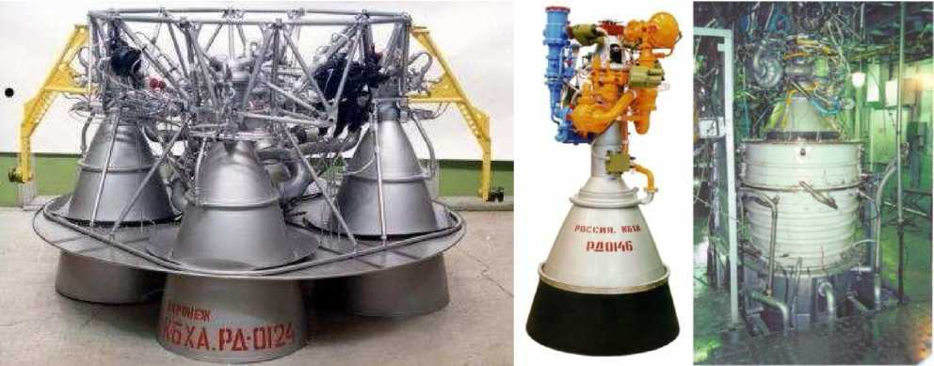

а б в
Рисунок 1.
Современные ЖРД верхних ступеней, разрабатываемые в РФ а - РД-0124А; б - РД-0146Д; в - 11Д58
Американский двигатель RL-60 (Рисунок 2), разработанный фирмой Pratt&Whitney, используется на верхней ступени ракеты-носителя Сатурн-1 и имеет большую степень расширения при давлении в КС 82,7 бар. Так же в настоящее время во Франции разрабатывается двигатель верхней ступени ракетоносителя Ариан Vinci (Рисунок 2), который имеет давление в камере сгорания р_{к} =6,1 МПа, и геометрическую степень расширения сопла /_{а} =240.
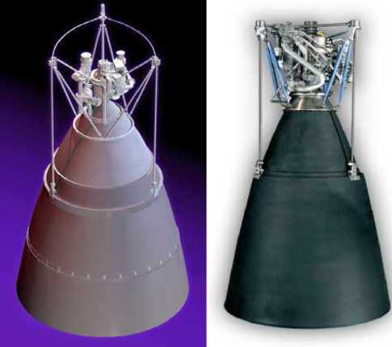

а б
Рисунок 2.
Современные зарубежные ЖРД верхних ступеней а - RL-60; б - Vinci
Согласно «Положению о порядке создания, производства и эксплуатации (применения) ракетных и космических комплексов» (РК-11), перед принятием РД к работе необходимо проведение серии испытаний с целью определения его характеристик и показателей надежности. Отдельным видом испытаний являются высотные испытания двигателей, предназначенных для работы на вторых и третьих ступенях ракет, а так же в составе космических двигательных установок в условиях низкого давления окружающей среды (вакуума).
Современные высотные стенды представляют собой сложнейшие дорогостоящие сооружения, состоящие из множества структурных элементов (таких как газодинамическая труба (ГДТ), система эжекторов, холодильник, абсорбер, соединительные каналы и др.). Одним из основных элементов высотного стенда является выхлопной диффузор (Рисунок 3), который за счет эффекта эжекции самой струи истекающих ПС создает область разрежения в районе среза сопла. Таким образом частично обеспечиваются необходимые высотные условия (в частности безотрывный режим). Традиционные выхлопные диффузоры обладают рядом недостатков, среди которых ограничение по минимальному давлению в камере сгорания испытуемого двигателя, а так же большая длина (8-10 калибров среза сопла).
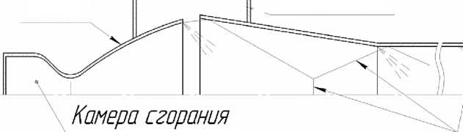
Сопло -- ' Барокамера
Рисунок 3.
Схема выхлопного диффузора
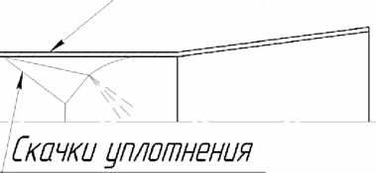

Диффузор
Несколько лет назад Российским Федеральным Космическим Агентством была сформулирована НИР: «Исследования и экспериментальная отработка основных узлов и агрегатов для обеспечения создания научно-технического задела по перспективным ракетным двигателям и бортовым энергоустановкам для изделий ракетно-космической техники». В общем объеме работ по выполнению данной НИР предлагается исследование схемы диффузора с центральным телом. Данная схема по предварительным оценкам позволяет снизить механические потери полного давления в системе, тем самым расширив круг двигателей, для которых возможно применение одних лишь кормовых диффузоров, или снизить мощность эжекторов, обеспечив запуск при более высоком давлении на срезе ГДТ. Так же диффузоры с кольцевой горловиной при той же относительной площади горла имеют значительно меньшую длину, что в условиях ограниченного пространства или многосопловой двигательной установки упрощает конструкцию стенда. Все это обеспечивает большую экономичность процесса доведения РД до состояния готового изделия с заданными показателями надежности. В связи с этим представляется актуальной работа по исследованию характеристик такого типа диффузоров и заключению о целесообразности их применения в составе современных высотных стендов.
Целью работы является уменьшение габаритов и улучшение газодинамических характеристик высотных стендов с выхлопными диффузорами для испытаний жидкостных ракетных двигателей за счет использования выхлопного диффузора с центральным телом.
Научная новизна работы заключается в том, что:
• Разработана математическая модель газодинамических процессов и методика расчета газодинамического контура, режимных и геометрических
характеристик диффузора с ЦТ с учетом возможного положения и геометрии центрального тела.
- Получены распределения полей скоростей и давлений в газодинамическом тракте сопла, а так же зависимость давления запуска диффузора с ЦТ при различных положениях внедряемого ЦТ, значений показателя адиабаты рабочего тела и относительной длины горла диффузора.
- Получены характеристики теплового состояния диффузора и критериальная зависимость для расчета температуры стенок при изменении режимных параметров работы ЖРД.
Практическая значимость работы заключается в том, что на основе проведенных исследований были разработаны схемы диффузоров с центральным телом для новых и в настоящее время разрабатываемых ЖРД (РД-0124А и РД- 0146 Д). В случае двигателя РД-0124А, состоящего из связки четырех камер, схема диффузора с ЦТ имеет значительно меньшие габариты. Для двигателя РД-0146Д в составе охлаждаемого сопла схема диффузора с ЦТ позволяет запустить сопло при номинальном давлении в КС 6 МПа без дополнительных откачивающих устройств.
Апробация работы проведена на Всероссийской научно-технической конференции «Студенческая научная весна 2012: Машиностроительные
технологии», ФГБОУ ВПО МГТУ им. Н. Э. Баумана, (Москва. 2012); на 11-й международной конференции «Авиация и космонавтика — 2012», МАИ, (Москва. 2012); научных семинарах кафедры Ракетных двигателей ФГБОУ ВПО МГТУ им.
Н. Э. Баумана и ГНЦ ФГУП «Центр Келдыша». Макет модели диффузора был представлен на XVI Московском международном салоне изобретений и инновационных технологий «Архимед», (Москва. 2011)
Основное содержание диссертации опубликовано в следующих работах:
- Экспериментальная установка для исследования характеристик выхлопного диффузора с центральным телом применительно к ракетным двигателям.
Н. Н. Волков, А. Ш. Козаев [и др.] // Вестник МГТУ им. Баумана. Серия Машиностроение. 2012. №4. C. 51-60. (0,32 пл / 0,25 пл)
- Результаты экспериментального исследования характеристик выхлопного диффузора с центральным телом на продуктах сгорания твердого топлива.
Н. Н. Волков, А. Ш. Козаев [и др.] // Вестник МГТУ им. Баумана. Серия Машиностроение. 2014. №1. С. 36-45. (0,38 пл / 0,19 пл)
- Ягодников Д. А., Козаев А. Ш., Волков Н. Н. Выхлопной диффузор с центральным телом для проведения высотных испытаний ЖРД. // Студенческая научная весна 2012: Сб. тезисов докл. научно-техн. конф-ии. М. 2012. Т. 12. Часть 3. С. 91-92. (0,1 пл / 0,1 пл)
- Козаев А. Ш., Волков Н. Н. Расчетное исследование течения в выхлопном диффузоре с центральным телом. // Авиация и космонавтика — 2012: Тезисы докладов. 11-ая международной конференция. 13-15 ноября 2012 года. Москва. СПб. С. 103-104. (0,1 пл / 0,1 пл)
- Исследования и экспериментальная отработка основных узлов и агрегатов для обеспечения создания научно-технического задела по перспективным ракетным двигателям и бортовым энергоустановкам для изделий ракетнокосмической техники / ГНЦ ФГУП «Центр Келдыша». Исполнители
Н. Н. Волков, Л. И. Волкова, А. Ш. Козаев [и др], Инв. № 5853 ДСП. 2012. 194 с. (6,8 пл / 5,3 пл)
- Расчет и оптимизация газодинамического тракта РМ-8 отд. 301 НИО-9 для испытания изделия С5.154 / ГНЦ ФГУП «Центр Келдыша». Исполнители В. В. Миронов,
Н. Н. Волков, А. Ш. Козаев [и др], Инв. №2 5620 ДСП. 2011. 86 с. (2,5 пл / 2,9 пл)
- Устройство для испытаний жидкостных ракетных двигателей: патент RU№2449159 / А. М. Губертов, В. В. Миронов, Н. Н. Волков, Л. И. Волкова, И. Н. Гурина, А. Ш. Козаев заявл. 31.03.2011; опубл. 27.04.2012. Бюлл. №12.
Объем работы: диссертация состоит из введения, четырех глав, заключения, списка литературы, двух приложений и содержит 128 страниц основного машинописного текста, 15 таблиц, 77 рисунков. Список литературы включает 61 наименование.
Автор считает своим долгом выразить благодарность за внимание, полезные обсуждения и помощь в работе своему научному руководителю д.т.н., профессору Ягодникову Д.А., консультанту в ГНЦ ФГУП «Центр Келдыша» д.т.н., профессору Миронову В.В., а так же всему коллективу отделения 2 ГНЦ ФГУП «Исследовательский Центр им. М. В. Келдыша» и кафедре ракетных двигателей МГТУ им. Н. Э. Баумана.

Основные выводы
В результате проведенных исследований получены следующие результаты.
- На основе анализа литературных данных и с учетом тенденции увеличения степени расширения и снижения давления в камере сгорания современных ЖРД верхних ступеней ракет-носителей и разгонных блоков для их стендовой отработки выбрана схема выхлопного диффузора с центральным телом.
- Разработана математическая модель газодинамических процессов и методика расчета газодинамического контура, режимных и геометрических характеристик диффузора ЦТ с учетом возможного положения и геометрической формы центрального тела, а также потерь полного давления в дозвуковом кормовом диффузоре, позволившие на основе оптимизации конструктивных и режимных параметров разработать рекомендации по проектированию стендового оборудования для высотных испытаний ЖРД.
- На основе проведенных расчетных исследований:
а) при различных значениях режимных параметров: значений показателя адиабаты рабочего тела, положениях внедряемого ЦТ и относительной длины горла получены распределения полей скоростей, давлений в газодинамическом тракте сопла, на основе которых сформулированы необходимые условия организации устойчивого запуска диффузора;
б) определены значения давления запуска диффузора (в зависимости от давления в КС, рода рабочего тела, геометрических параметров диффузора), которые при оптимальных режимах работы меньше на 15-20% давления запуска традиционного цилиндрического диффузора с круглым поперечным сечением вследствие меньших потерь полной механической энергии в замыкающей системе скачков уплотнения;
в) разработана методика по определению значения максимальной степени внедрения ЦТ в сопло, при которой стенка сопла начинает обтекаться в нерасчетном режиме.
- В результате проведенных расчетов в программном комплексе «Flow3d» были выявлены основные закономерности формирования струи, а также режимные и геометрические параметры конструкции, обеспечивающие запуск диффузора с ЦТ.
- Создан стенд и разработана экспериментальная методика испытаний в земных условиях диффузора с центральным телом, позволяющие проводить отработку конструкций, условий реализаций безотрывного течения в сопле и определять давление запуска, тепловое состоянии конструкции диффузора в зависимости от основных режимных параметров его работы.
- Проведены серии экспериментальных исследований на модели диффузора с ЦТ, сконструированной на основе расчетного газодинамического контура, и установлено, что давление запуска диффузора снижается до 21% при увеличении относительной длины его горла с 3 до 8 калибров.
- Выполнено исследование теплового состояние стенок диффузора и получена критериальная зависимость, которая позволяет рассчитать температуру стенок диффузора с ЦТ при изменении режимных параметров работы ЖРД.
- Разработаны практические рекомендации для создания диффузора с ЦТ для четырехкамерного ЖРД РД-0124А, позволяющего снизить габариты высотного стенда на 70% по длине и диффузора с ЦТ для РД-0146Д, позволяющего организовать безотрывное течение в сопле без дополнительных эжектирующих систем и уменьшить габариты диффузора на ~73%.

Список литературы
- Волков В.Т., Ягодников Д.А. Исследование и стендовая отработка ракетных двигателей на твердом топливе. М.: Изд-во МГТУ им. Н.Э. Баумана, 2007. 296 с.
- А.В. Яскин. Конструкция и отработка ракетных двигателей на твердом топливе. Бийск. БТИ АлтГТУ, 2010. 197 с.
- А.Е. Жуковский, В.С. Кондрусев. Испытания жидкостных ракетных двигателей. М.: Машиностроение, 1981. 199 с.
- В. Н. Фоменко, А. Ю. Берсон. Диагностика отказов РДТТ: [Учеб. пособие по курсу "Отработка и надежность ракет. двигателей"]. М.: Изд-во МГТУ им.
Н.Э. Баумана, 1996. 129 с.
- Ильинский В. А. Исследование ракетных двигателей на жидком топливе (Перевод с английского). М.: Издательство Мир. 1964. 84 с.
- Шишков А. А., Силин Б. М. Высотные испытания реактивных двигателей. М.: Машиностроение, 1985. 208 с.
- Исследование характеристик ГДТ для высотных испытаний РД / НИИТП. Исполнители Миронов В. М., Дубинский А. М., Инв. №0706. М., 1969. 100 с.
- А.П. Васильев, В.М. Кудрявцев. Основы теории и расчета жидкостных двигателей. В 2 кн. Учеб. для авиац. спец. вузов. 4-е изд., перераб. и доп. М.: Высш. шк, 1993. 703 с.
- О влиянии нерасчетности истечения из сопла на результаты измерений тяги при стендовых испытаниях ракетных двигателей / НИИТП. Исполнители Дубинский А. М., Никулин Г. В., Инв. № 0743. М., 1970. 8 с.
- Исследование влияния нерасчетности истечения из сопла на тягу ракетного двигателя / НИИТП и НИИ-4 МО. Исполнители Дубинский А. М., Светушкин К. И. и др., Инв. № 0865. М., 1971. 48 с.
- Frey M, Hagemann G. Flow separation and side-loads in rocket nozzles. AIAA Paper 99-2815, 1999.
- Пономарев А. А. Экспериментальные и расчётные исследования условий появления нетипичного отрыва потока в соплах и потерь удельного импульса тяги из-за неоднородностей состава продуктов сгорания: дис. канд. физ.-мат. наук. Москва. 2011. 149 с.

